La confisca dei beni ecclesiastici
27 dicembre 1796 - 7 luglio 1866
(di Alessandra Griguolo)
A partire dalla metà del XVIII secolo si era venuta consolidando in tutta Europa una mentalità culturale favorevole alla soppressione delle congregazioni religiose e all’incameramento dei loro beni. La Rivoluzione Francese poi, esasperando il laicismo dei philosophes, vedeva nei religiosi dei nemici. Essi infatti non soltanto erano per lo più sostenitori della monarchia, ma lo stesso abito che portavano era segno di una disuguaglianza, cioè di un privilegio che doveva essere abolito. Ogni ordine religioso poteva avere in città un solo monastero. L’azione contro monasteri e conventi non risparmiò neppure le parrocchie cittadine.

Chiesa di San Leonino
Conosciuta popolarmente anche come chiesa di San Violin, era un edificio religioso di origine altomedievale che si affacciava sul Prà della Valle a Padova. Vi si venerava il corpo di san Leonino, undicesimo vescovo di Padova.La chiesa sorse in età carolingia accanto ad uno "spedale" per la cura degli infermi che nel XVI secolo la Repubblica Veneta convertì in "Scuola della Comari" o "delle Mammane" dove si insegnava l'esercizio dell'ostetricia.
L'edificio fu più volte restaurato su interesse dei vicini monaci dell'abbazia di Santa Giustina: imponenti furono quelli che seguirono i crolli del 5 dicembre 1454. La chiesa fu chiusa al culto nel 1808 in seguito alle legislazioni ecclesiastiche napoleoniche. Il corpo di san Leonino fu portato nella cappella di San Lorenzo Giustiniani nella cattedrale,venne trasformata in abitazioni dopo il 1821 e demolita poi definitivamente negli anni '60 del Novecento e sostituita da moderni appartamenti elevati in cemento armato. Sopravvive il vicino "spedale" medievale, ora occupato dalla celebre pizzeria "Zairo".Secondo alcuni nella chiesa si trovavano le spoglie del beato Marco Boato (secondo il Portenari si trovavano nella chiesa dei Paolotti) venerato religioso dei gesuiti. La costruzione si affacciava sul "Prà della Valle" con facciata decorata da un piccolo rosone,l'aula era di piccole dimensioni, priva di opere significative. Spiccava solo l'arca "di macigno rozzamente fabbricata" che ospitava il corpo del santo vescovo di Padova. Dietro sorgeva un campaniletto di età romanica con copertura piramidale.

Chiesa di San Francesco di Paola
Meglio conosciuta come chiesa dei Paolotti era un edificio religioso che si ergeva in contrà dei Paolotti, esattamente all'angolo tra le attuali vie Belzoni e Paolotti a Padova. L'edificio era la chiesa del complesso conventuale dei padri Minimi. Dopo il 1806 divenne carcere dei Paolotti. Sull'area dell'edificio sorge una struttura occupata da alcuni dipartimenti dell'Università di Padova.
L'area nel XIII secolo era occupata da una casa di ricovero retta dall'Ordine degli Ospitalieri di Santo Spirito in Sassia. La chiesa dedicata a Santo Spirito è ricordata già nel quattrocento, officiata dall'ordine dei Gesuati che la restaurarono nel 1433. Passò in seguito ai Padri Minimi che l'ampliarono, con il vicino convento, e la dedicarono al fondatore, san Francesco di Paola. A causa delle legislazioni ecclesiastiche napoleoniche chiesa e convento dei Padri "Paolotti" divennero, nel 1806, di proprietà demaniale. Il complesso fu trasformato in casa di pena: la chiesa venne suddivisa in numerose celle che furono poste in uso sino all'ultimo dopoguerra. Nel 1966 tutto il complesso fu raso al suolo per permettere la costruzione del nuovo polo universitario "Paolotti" su progetto dell'ingegnere architetto Giulio Brunetta. Il complesso religioso ospitò il poeta Torquato Tasso.
Nel carcere "dei Paolotti" furono detenuti Luigi Pierobon, Francesco Sabatucci, Giacomo Miari, Flavio Busonera, Clemente Lampioni, Michelangelo Dall'Armellina, Mario Todesco e Alberto Cassol. Durante il periodo della deportazione nazista vi furono imprigionate le ebree dirette alla Risiera di San Sabba a Trieste.

Chiesa di Sant'Agnese
E' un edificio di origine medievale che fu luogo di culto sino al 1927.
Si affaccia sulla Stra' Maggiore ora via Dante Alighieri a Padova. Fu parrocchiale, poi rettoria dipendente dalla chiesa di San Nicolò,dopo l'emanazione delle leggi ecclesiastiche napoleoniche. Della chiesa si hanno notizie sin dal XII secolo. Menzionata in documenti del 1202, acquisì il titolo di parrocchiale. La struttura, forse duecentesca, subì lavori di restauro ed ampliamento dagli inizi del XVI secolo.
Portate le opere d'arte a San Nicolò e al Palazzo Episcopale, fu ceduta a privati ed in seguito trasformata in autorimessa. Giace oggi abbandonata e transennata per il verificarsi di alcuni distacchi dalle antiche murature.
Nella chiesa è sepolto l'abate Gasparo Patriarchi che nel 1775 compilò il Vocabolario Veneziano e Padovano.Prezioso il campanile romanico del XIII secolo.
Chiesa di San Marco e Vitale Conosciuta come chiesa di San Marco piccolo o più come chiesa di San Marco di Ca' Lando è un edificio religioso oggi inofficiato che si affaccia sulla corte Lando, in contrà San Mattia (ora via Gabelli) a Padova. La chiesa fu l'edificio conclusivo della Ca' Lando, uno dei primi esempi di edilizia popolare, creata nel 1513 su iniziativa evangelica del patrizio Marco Lando che volle donare case "per perpetua abitazione di dodici padri di famiglia".
La chiesa di San Marco e Vitale fu iniziata nel 1533 ed ultimata nel 1534. Dopo le soppressioni napoleoniche rimase inofficiata. Negli anni '30 del Novecento al suo interno furono ricavati alcuni alloggi. Di proprietà comunale come tutta la corte, è chiusa al culto. Recentemente è stata oggetto di restauro.

Chiesa della Beata Elena o di San Francesco di Sales
E' una chiesa molto antica,si erge a borgo Portello, ora via Belzoni a Padova. Già nel 1226, in quest’area sorgeva la chiesa che al tempo era dedicata a S. Basilio, con il monastero di S. Maria degli Armeni.
Nel 1348 diventò proprietà dei monaci olivetani. Dal 1506 al 1810 vi si veneravano le spoglie della beata Elena Enselmini.
L'edificio venne restaurato (o ricostruito) ed inserito in un nuovo complesso claustrale verso il 1520 per ospitare le clarisse dell'Arcella, rifugiate per motivi bellici all'interno delle mura cittadine già nel 1509. Nella chiesa, nel 1506 fu traslato il corpo incorrotto di Elena Enselmini dall'Arcella dalla quale la chiesa prese il titolo. Le reliquie della monaca francescana attirarono un gran concorso di devoti, soprattutto dopo la beatificazione avvenuta nel 1695.
Con le soppressioni napoleoniche il convento passò al demanio e nel 1810 la chiesa venne definitivamente chiusa al culto e metà della struttura fu adattata ad abitazioni. Venne abbattuto il campanile. Il corpo della beata Elena venne trasportato nella chiesa di Santa Sofia(dal 1957 ha trovato definitiva sistemazione nel santuario dell'Arcella) Nel 1832 su iniziativa dell'abate dell'ordine dei minori Giambattista Peruzzi e della monaca Giovanna Francesca Gesuati l'ex convento fu acquistato e convertito in collegio femminile. Venne acquistata pure la superstite parte della chiesa che venne restaurata e riconsacrata nel 1852 dal vescovo Federico Manfredini e rititolata a san Francesco di Sales. In seguito alla chiusura del collegio, la chiesa divenne dipendente della parrocchia dell'Immacolata per poi perdere l'officiatura. Dopo decenni di chiusura, dal 2012 si stanno attuando lavori di ripristino e di restauro. Nella chiesa trova sepoltura il celebre medico Bernardino Ramazzini che fu medico delle monache francescane. Vi è sepolto pure l'abate Peruzzi.

Chiesa delle Terese
Chiamata anche chiesa di San Polo, era un edificio religioso di origine medievale dedicato a san Paolo Apostolo che si ergeva verso la Strà Maggiore (ora via Dante Alighieri) a Padova sul luogo attualmente occupato da una palazzina residenziale risalente alla seconda metà del Novecento. L'edificio fu luogo di culto della comunità di Carmelitane Scalze chiamate "Terese" che ebbero accanto il loro monastero. Poco distante la chiesa si trovava la Scuola di San Giuseppe.Secondo la tradizione la chiesa fu fondata con un vicino ospitale nel 1192 per volere della casata Dente.
Nel 1474 l'ospitale divenne convento di una comunità di frati osservanti e la chiesa fu da loro officiata sino al 1658 quando vi si instaurò una casa di Padri Oratoriani, presto sostituiti da una nutrita comunità di monache Carmelitane Scalze. Fu in questo periodo che si attuarono importanti lavori di restauro ed abbellimenti di un edificio che, probabilmente, mostrava ancora forme medievali. Dopo l'emanazione delle leggi ecclesiastiche napoleoniche, le monache furono allontanate e nel 1806 la chiesa venne chiusa al culto. Demolita definitivamente negli anni '50 del Novecento. Sopravvivono tutt'oggi le strutture monastiche.
Nella chiesa vi erano i sepolcri delle famiglie Dente, dei Forzadura e dei Borromeo ed anche la tomba del poeta maccheronico Michele di Bartolomeo degli Odasi.Nella chiesa si trovava pure l'organo settecentesco ora conservato,con la sua cassa originale,nella chiesa di Santa Caterina.

Chiesa di San Tommaso Apostolo
Conosciuta popolarmente come chiesa di San Tomìo o Tomaso era un edificio religioso di origine paleocristiana che si ergeva in contrà San Tomaso, ove ora sta l'angolo del Palazzo delle Poste tra Corso Garibaldi e Largo Europa, a Padova. Era da tempo immemore chiesa parrocchiale del vicino quartiere dei conciapelli.
L'edificio sorse in età paleocristiana. Nel 596 la chiesa fu danneggiata da un'alluvione e nei secoli subì ricostruzioni e ampliamenti. La si trova citata in documenti del 1170. Fu importante centro di culto a partire dal XIII secolo quando il vicino quartiere si animò di un buon numero di botteghe di conciatori. Nel 1804, a seguito delle legislazioni ecclesiastiche napoleoniche, perse il titolo parrocchiale, assorbito dalla chiesa di San Giacomoe dopo il 1818 venne trasformata in magazzino. Fu definitivamente abbattuta all'inizio del Novecento per lasciare spazio al Palazzo delle Poste. Nella chiesa trovava sepoltura Caspar Schoppe (morto nel 1649).
Fuori dal muro che circondava il sagrato della chiesa, vicino ad un pozzo fu sepolto senza alcuna sacra cerimonia il poeta Luigi Pulci "uomo di poca o niuna religione".

Chiesa di Sant'Anna
E' un edificio di origine medievale che fu luogo di culto sino alla fine del XIX secolo. Si affaccia su contrà sant'Anna ora via Sperone Speroni a Padova. Fu la chiesa del vicino monastero delle monache benedettine ora sede dell'istituto tecnico "Belzoni-Boaga".
La chiesa è menzionata in documenti del XII e XIII secolo. Fu poi ricostruita nel 1303 da un certo Compagnino per conto di alcune monache domenicane che vi costruirono accanto un monastero con chiostro. Alle domenicane subentrò nel 1459 una nutrita comunità di monache benedettine che la ressero sino agli inizi dell'Ottocento quando, a causa delle leggi ecclesiastiche napoleoniche, il monastero fu requisito.
Le monache furono spostate a San Benedetto Novello e le strutture convertite in casa di ricovero. La chiesa di Sant'Anna fu officiata ancora per un qualche tempo, poi finì suddivisa in aule per accogliere
l'istituto tecnico "Belzoni-Boaga".
Nella chiesa era sepolto il giovane artista padovano Luigi Benetello, morto a ventun'anni, nel 1555.

Chiesa di Santo Stefano
Era un edificio religioso di origine medievale che si ergeva ove oggi è il palazzo della Prefettura di Padova, sull'attuale piazza Antenore (un tempo contrà San Lorenzo).
La chiesa, già citata in documenti di età comunale (1034, 1200), apparteneva al monastero della monache benedettine che ne ebbero cura sino agli inizi dell'Ottocento, quando furono allontanate a causa delle soppressioni napoleoniche. La chiesa non era inizialmente destinata alla chiusura. Nel 1808 assunse il titolo di parrocchiale ed assorbì pure le parrocchie appartenenti alle chiese soppresse di San Lorenzo e San Giorgio. Sconsacrata nel 1810 (la parrocchia passò a San Francesco Grande) divenne aula di giustizia del vicino tribunale civile che aveva occupato le strutture del monastero.
Nel 1820 venne riaperta come oratorio del ginnasio erariale. L'edificio venne demolito in seguito
per dare spazio al nuovo complesso della prefettura, palazzo sorto su progetto di Vincenzo Bertelli portato a compimento durante il trentennio. Il palazzo venne inaugurato l'11 novembre 1937.
A ricordo della chiesa, ancora oggi il palazzo è chiamato "di Santo Stefano".Nella chiesa di Santo Stefano era sepolto il famoso Bernardino Scardeone, canonico del Capitolo patavino e celebratissimo storico del suo tempo(riportò la storia di Francesco Squarcione a Padova che cresceva veri talenti artistici nella sua bottega,come il Mantegna). Vicino alla porta occidentale, ricorda il Rossetti, c'era il sepolcro del padre di Pietro d'Abano, Costantino Notajo.

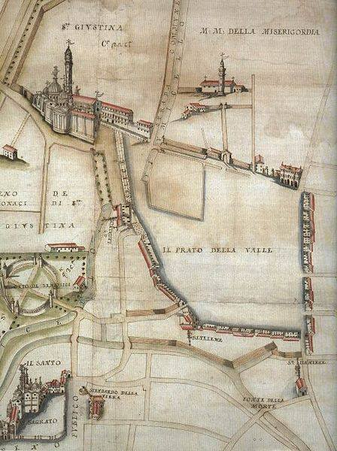
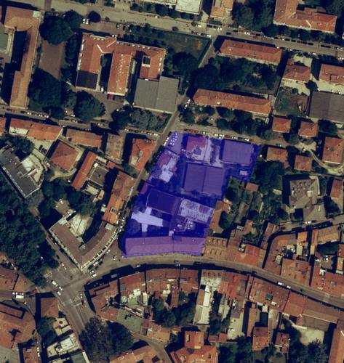
Chiesa di San Leonino - Prato della Valle Chiesa demolita
Chiesa di San Francesco di Paola - Paolotti Chiesa demolita

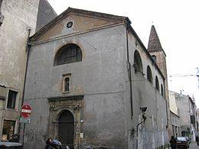
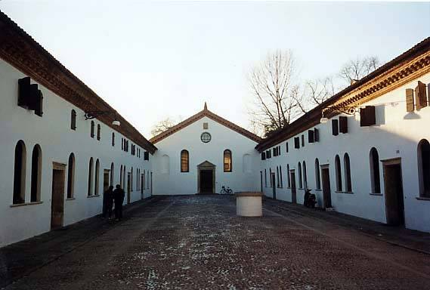
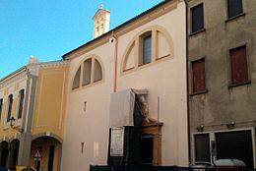
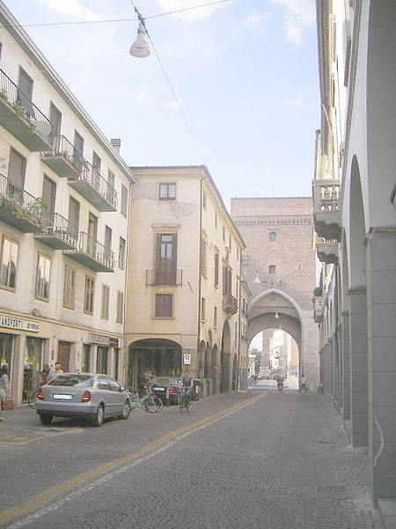
chiesa di Sant'Agnese - Via Dante Alighieri
Chiesa di San Marco e Vitale - Ca Lando(Via Gabelli)
Chiesa della Beata Elena - Via Belzoni
Chiesa delle Terese - Sulla sx, Chiesa demolita
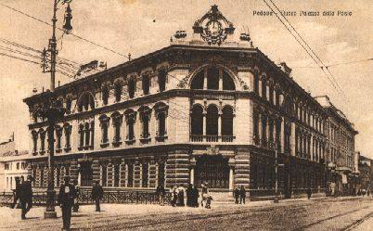
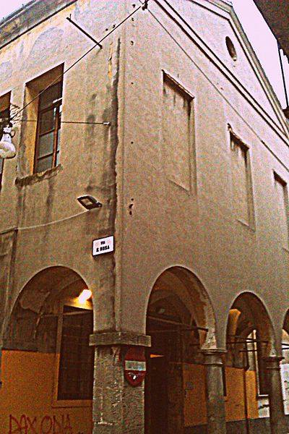
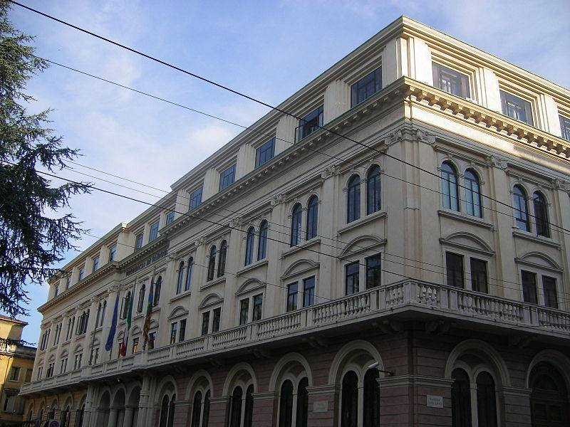
Chiesa di San Tommaso Apostolo ora Palazzo delle Poste - Chiesa demolita
Chiesa di Sant'Anna - Via Sperone Speroni
Chiesa di Santo Stefano - Prefettura. Chiesa demolita

